Пример настройки сервера Windows 2008 в связке SQL+” Сервер 1с 8.2” для достижения максимальной производительности.

I Настройки системы

1)В BIOS сервера отключаем все настройки по экономии электропитания процессора.
Если есть «C1E» - обязательно ОТКЛЮЧАЕМ!!

2) Панель управления/Электропитание – выбираем план «Максимальная производительность»
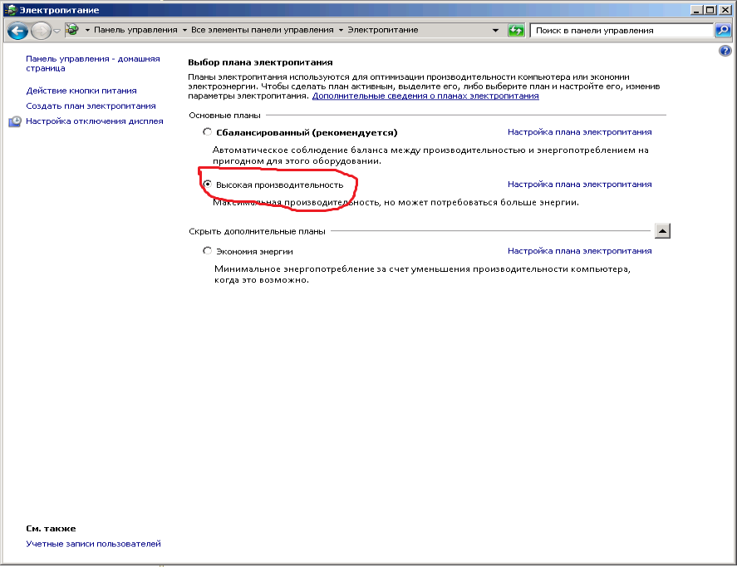

3)запускаем утилиту PowerSchemeEd и меняем параметры, выделенные на рисунке.
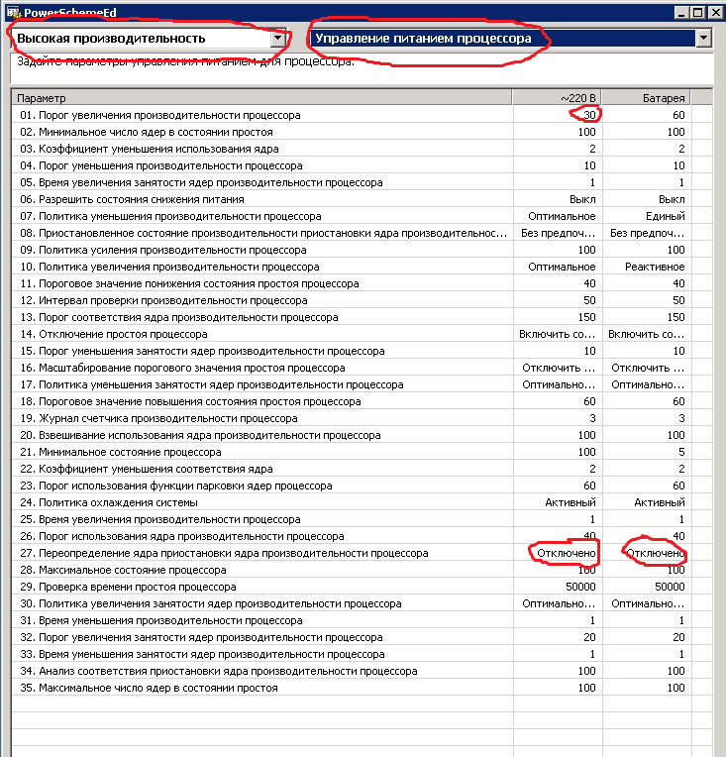
Примечание: Настройки пункта 1. на рис. - имеют смысл на процессорах динамически меняющих частоты ядер, например: Intel Sandy Bridge.

I I Настройки MS SQL

- Оставляем в настройках MS SQL только один протокол связи «Shared Memory»
Примечание: «Shared Memory» включится только на платформе начиная с 1С 8.2.17, на более ранних релизах включится “Named Pipe” – несколько уступающий в скорости работы.
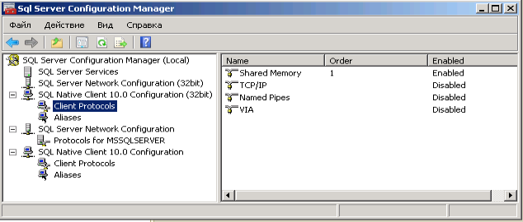
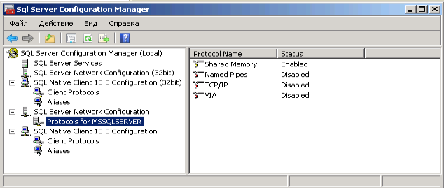
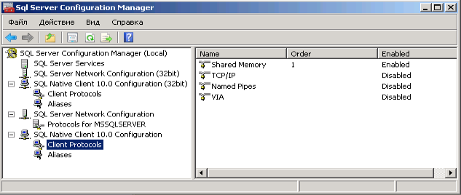

- Чтобы убедится, что задействован «нужный» протокол работы с MS SQL, желательно выполнить следующий запрос в менеджере MS SQL.
Примечание: перед выполнением запроса необходимо запустить любого «Клиента 1с»

select program_name,net_transport
from sys.dm_exec_sessions as t1
left join sys.dm_exec_connections AS t2 ON t1.session_id=t2.session_id
where not t1.program_name is null

